**LAPORAN PRAKTIKUM**

**PEMROGRAMAN WEB I**

**MODUL 1**



**DASAR-DASAR HTML**

**Oleh:**

**Indra Suryadilaga NIM. 2410817310014**

**PROGRAM STUDI TEKNOLOGI INFORMASI**

**FAKULTAS TEKNIK**

**UNIVERSITAS LAMBUNG MANGKURAT**

**APRIL 2025**

# LEMBAR PENGESAHAN

**LAPORAN PRAKTIKUM PEMROGRAMAN WEB I**

**MODUL 1**

Laporan Praktikum Pemrograman Web I Modul 1: Dasar-Dasar HTML ini disusun sebagai syarat lulus mata kuliah Praktikum Pemrograman Web I. Laporan Prakitkum ini dikerjakan oleh:

Nama Praktikan : Indra Suryadilaga

NIM : 2410817310014

|  |  |
| --- | --- |
| Menyetujui,  Asisten Praktikum  Adrian Bintang Saputera  NIM. 2310817110006 | Mengetahui,  Dosen Penanggung Jawab Praktikum  Muti’a Maulida, S.Kom M.T.I  NIP. 198810272019032013 |

# DAFTAR ISI

LEMBAR PENGESAHAN 2

DAFTAR ISI 3

DAFTAR GAMBAR 5

DAFTAR TABEL 6

SOAL 7

1. Paragraf dan line break 7

A. Source Code 7

B. Output Program 8

C. Pembahasan 8

2. Background color dan heading 9

A. Source Code 9

B. Output Program 10

C. Pembahasan 10

3. Garis horisontal dan komentar tersembunyi 12

A. Source Code 12

B. Output Program 13

C. Pembahasan 13

4. Pemformatan teks 15

A. Source Code 15

B. Output Program 16

C. Pembahasan 16

5. Teks yang di-preformat 18

A. Source Code 18

B. Output Program 19

C. Pembahasan 19

6. Arah teks dan quotation 21

A. Source Code 21

B. Output Program 22

C. Pembahasan 22

7. List unordered dan ordered 24

A. Source Code 24

B. Output Program 25

C. Pembahasan 25

8. Jenis-jenis list ordered 27

A. Source Code 27

B. Output Program 28

C. Pembahasan 28

9. Jenis-jenis list unoredered 30

A. Source Code 30

B. Output Program 31

C. Pembahasan 31

10. List bersarang dan list definisi 32

A. Source Code 32

B. Output Program 33

C. Pembahasan 33

GITHUB 35

# DAFTAR GAMBAR

Gambar 1. Screanshot Output Soal 1 8

Gambar 2. Screanshot Output Soal 2 10

Gambar 3. Screanshot Output Soal 3 13

Gambar 4. Screanshot Output Soal 4 16

Gambar 5. Screanshot Output Soal 5 19

Gambar 6. Screanshot Output Soal 6 22

Gambar 7. Screanshot Output Soal 7 25

Gambar 8. Screanshot Output Soal 8 28

Gambar 9. Screanshot Output Soal 9 31

Gambar 10. Screanshot Output Soal 10 33

# DAFTAR TABEL

Table 1. Source Code Jawaban Soal 1 7

Table 2. Source Code Jawaban Soal 2 9

Table 3. Source Code Jawaban Soal 3 12

Table 4. Source Code Jawaban Soal 4 15

Table 5. Source Code Jawaban Soal 5 18

Table 6. Source Code Jawaban Soal 6 21

Table 7. Source Code Jawaban Soal 7 24

Table 8. Source Code Jawaban Soal 8 27

Table 9. Source Code Jawaban Soal 9 30

Table 10. Source Code Jawaban Soal 10 32

# SOAL

Ketikkan setiap kelompok tag dalam sebuah file, simpan dalam folder Anda sendiri yang telah ditentukan, kemudian jalankan di web browser yang telah terinstall.

## Paragraf dan line break

### Source Code

Table . Source Code Jawaban Soal 1

|  |  |
| --- | --- |
| 1  2  3  4  5  6  7  8  9  10  11  12  13  14  15  16  17  18  19  20  21  22  23  24  25  26  27  28  29  30  31  32  33 | <!DOCTYPE html>  <html>  <head>  <title>Belajar Web</title>  </head>  <body>  <p>  Paragraf ini  mengandung banyak spasi dan baris  dalam kode sumbernya,  tetapi browser  akan mengabaikannya.  </p>  <p>  Sedangkan yang ini memiliki spasi panjang.  </p>  <p align="center">  Jumlah baris dalam setiap paragraf tergantung pada ukuran window browser Anda. Bila Anda mengubah ukuran window browser, jumlah baris dalam paragraf akan berubah.  </p>  <p align="right">  Untuk memotong <br>baris<br>dalam sebuah<br>paragraf,<br>gunakan tag br.  </p>  </body>  </html> |

### Output Program

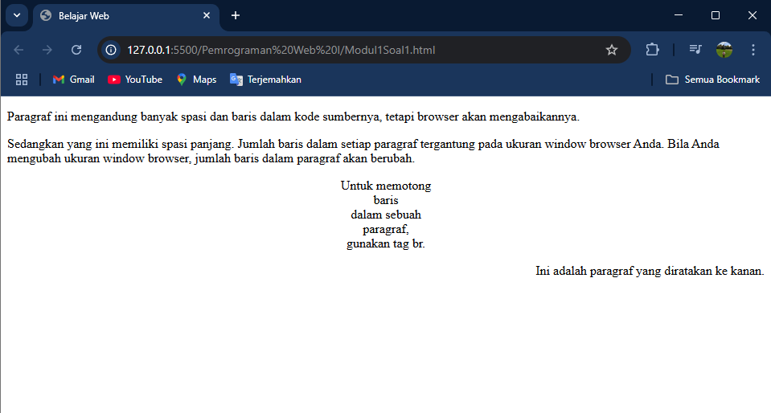

Gambar . Screanshot Output Soal 1

### Pembahasan

Tag <p> (paragraph) adalah elemen HTML yang digunakan untuk membungkus teks menjadi sebuah paragraf. Secara default, tag ini bersifat sebagai block-level element, artinya setiap paragraf akan selalu dimulai di baris baru, dan memiliki jarak antar paragraf otomatis di atas dan bawahnya.

Salah satu sifat utama dari <p> adalah browser akan mengabaikan spasi ekstra dan enter di dalam isi paragraf. Jadi walaupun kita nulis teks dengan format aneh, banyak spasi atau pindah baris di dalam tag <p>, browser tetap akan menampilkannya sebagai paragraf normal yang rapi dan rata ke kiri.

Tag <p> juga bisa diberikan atribut align yang mengatur perataan teks (left, center, right). Sehingga paragraf yang akan di tampilkan pada browser akan menyesuaikan alignment yang dipilih.

## Background color dan heading

### Source Code

Table . Source Code Jawaban Soal 2

|  |  |
| --- | --- |
| 1  2  3  4  5  6  7  8  9  10  11  12  13  14  15  16  17  18  19  20  21  22  23  24  25  26  27 | <html>    <head>      <title>Belajar PW</title>    </head>    <body bgcolor="yellow">      <p>        Perhatikan bahwa halaman ini seharusnya berwarna kuning.      </p>      <h1>Ini adalah heading 1</h1>      <h2>Ini adalah heading 2</h2>      <h3>Ini adalah heading 3</h3>      <h4>Ini adalah heading 4</h4>      <h5>Ini adalah heading 5</h5>      <h6>Ini adalah heading 6</h6>      <p>        Gunakan tag heading hanya untuk membuat heading saja. Jangan menggunakan tag        tersebut hanya untuk membuat tampilan huruf tebal. Gunakan tag lain untuk        keperluan itu.      </p>      <h1 align="center">Ini adalah heading 1</h1>      <b>Heading di atas telah diposisikan untuk berada di tengah halaman ini.</b>    </body>  </html> |

### Output Program

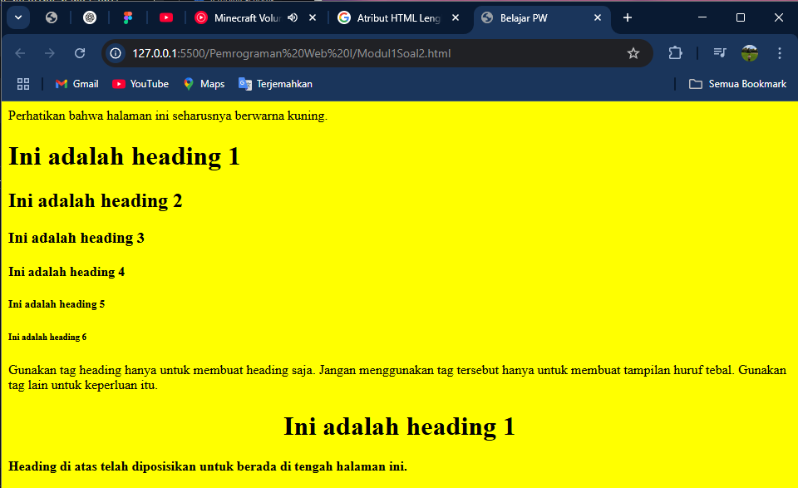

Gambar . Screanshot Output Soal 2

### Pembahasan

Atribut bgcolor digunakan untuk mengatur warna latar belakang (background) dari elemen HTML, dalam hal ini adalah elemen <body>. Seluruh halaman web akan memiliki latar belakang berwarna kuning.

Tag-tag heading (<h1> sampai <h6>) ini digunakan untuk menampilkan judul atau subjudul dengan tingkatan penting yang berbeda-beda. Heading <h1> merupakan heading dengan tingkat tertinggi dan ukuran teks terbesar, sementara heading <h6> merupakan heading dengan tingkat terendah dan ukuran terkecil. Semua tag heading bersifat blok, artinya mereka akan otomatis berada di baris baru dan tampil dalam huruf tebal.

Tag heading juga bisa diberikan atribut align yang mengatur perataan teks (left, center, right). Sehingga heding yang akan di tampilkan pada browser akan menyesuaikan alignment yang dipilih.

## Garis horisontal dan komentar tersembunyi

### Source Code

Table . Source Code Jawaban Soal 3

|  |  |
| --- | --- |
| 1  2  3  4  5  6  7  8  9  10  11  12  13  14  15  16  17  18  19  20  21  22  23  24  25  26 | <!DOCTYPE *html*>  <html>    <head>      <title>Belajar PW</title>    </head>    <body>      <p>        Tag hr mendefinisikan sebuah garis horisontal, default-nya adalah rata        tengah:      </p>      <hr *color*="green" *size*="10" align="left" />      <p align="left">Terdapat paragraf di sini</p>      <hr *width*="80%" *size*="4" align="left" />      <p align="center">Terdapat paragraf di sini</p>      <hr *width*="40%" *size*="6" align="right" *color*="red" />      <p align="right">Terdapat paragraf di sini</p>  *<!-- Ini adalah komentar yang tidak akan ditampilkan di layar browser -->*    </body>  </html> |

### Output Program

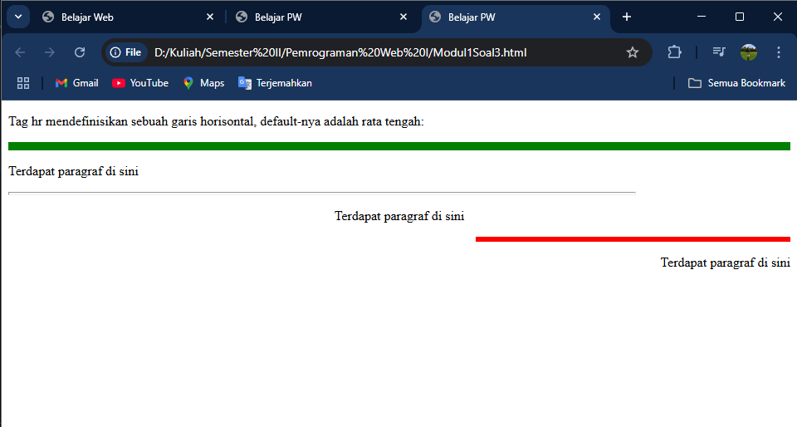

Gambar . Screanshot Output Soal 3

### Pembahasan

tag <hr> yang merupakan singkatan dari horizontal rule. Tag ini berfungsi untuk menambahkan garis horizontal sebagai pemisah antar bagian dalam halaman web. Tag <hr> bersifat self-closing, artinya tidak memerlukan tag penutup. Secara default, garis ini akan ditampilkan secara rata tengah dan memiliki lebar serta ketebalan standar.

Atribut color digunakan untuk memberi warna pada garis, seperti green dan red dalam contoh. Atribut size menentukan ketebalan garis dalam satuan piksel. Sedangkan align digunakan untuk mengatur perataan garis terhadap halaman, misalnya left, center, atau right. Selain itu, atribut width juga digunakan untuk mengatur panjang garis, baik dalam satuan persentase maupun piksel. Misalnya, width="80%" akan membuat garis sepanjang 80% dari lebar halaman.

dalam kode ini juga ditampilkan penggunaan komentar HTML. Komentar ditulis dengan sintaks <!-- komentar di sini -->. Semua isi di dalam tanda komentar tidak akan ditampilkan di layar browser dan tidak akan memengaruhi tampilan halaman. Komentar sangat berguna dalam penulisan kode HTML karena dapat membantu pengembang memberikan catatan atau penjelasan dalam kode, baik untuk dirinya sendiri maupun untuk orang lain yang membaca kode tersebut. Komentar juga bisa digunakan untuk menonaktifkan bagian tertentu dari kode tanpa perlu menghapusnya.

## Pemformatan teks

### Source Code

Table . Source Code Jawaban Soal 4

|  |  |
| --- | --- |
| 1  2  3  4  5  6  7  8  9  10  11  12  13  14  15  16  17  18  19  20  21  22  23 | <!DOCTYPE *html*>  <html>    <head>      <title>Belajar PW</title>    </head>    <body>      <b>Teks ini tebal</b>      <br>      <strong>Teks ini juga tebal</strong>      <br>      <big>Teks ini hurufnya besar</big>      <br>      <em>Teks ini miring</em>      <br>      <i>Teks ini juga miring</i>      <br>      <small>Teks ini hurufnya kecil</small>      <br>      teks ini berisi <sub>subskrip</sub>      <br>      teks ini berisi <sup>superskript</sup>    </body>  </html> |

### Output Program

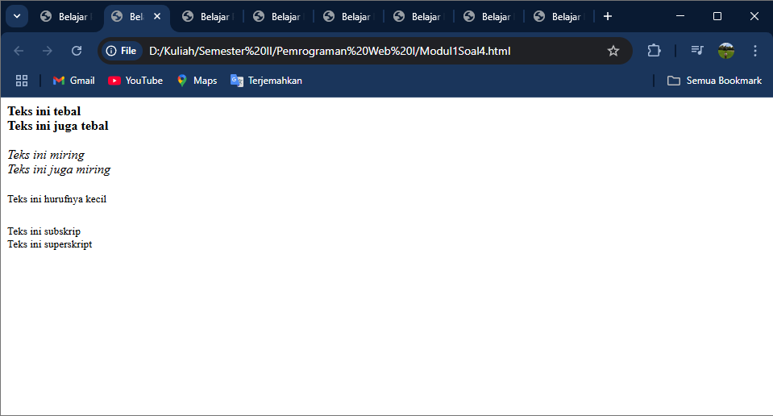

Gambar . Screanshot Output Soal 4

### Pembahasan

Pada source code HTML di atas, terdapat berbagai tag pemformatan teks yang digunakan untuk memberikan gaya pada tampilan teks di dalam halaman web. Setiap tag tersebut memiliki fungsi yang berbeda, yang dapat memengaruhi cara teks ditampilkan di layar.

1. <b> dan <strong>: Kedua tag ini digunakan untuk membuat teks tampil tebal. Namun, ada perbedaan fungsional antara keduanya. Tag <b> digunakan semata-mata untuk membuat teks terlihat tebal secara visual tanpa memberikan makna tambahan pada kontennya. Sementara itu, tag <strong> tidak hanya membuat teks tebal tetapi juga menandai bahwa teks tersebut penting dan membawa bobot atau penekanan yang lebih.
2. <big>: Tag ini digunakan untuk memperbesar ukuran teks relatif terhadap teks normal. Tag <big> tidak memberikan perubahan yang signifikan pada penampilan teks kecuali dalam konteks font yang diterapkan, namun cukup berguna jika ingin menonjolkan teks tertentu dalam sebuah halaman.
3. <em> dan <i>: Kedua tag ini digunakan untuk membuat teks miring. Tag <em> bukan hanya membuat teks miring, tetapi juga memberi penekanan semantik, mengindikasikan bahwa teks tersebut memiliki arti yang lebih penting atau perlu diperhatikan dalam konteks tertentu. Di sisi lain, tag <i> hanya membuat teks miring secara visual tanpa memberikan penekanan tambahan, artinya tidak ada arti semantik yang diberikan pada teks tersebut.
4. <small>: Tag ini digunakan untuk memperkecil ukuran teks. Biasanya digunakan untuk teks yang kurang penting atau informasi tambahan yang tidak perlu menarik perhatian utama pembaca.
5. <sub> dan <sup>: Kedua tag ini digunakan untuk menampilkan teks dengan format subskrip dan superskript. Tag <sub> akan menurunkan teks sedikit lebih rendah dari garis dasar teks normal, yang sering digunakan untuk menuliskan formula kimia atau referensi matematis. Sedangkan tag <sup> mengangkat teks sedikit lebih tinggi dari garis dasar teks normal, yang umum digunakan untuk menulis eksponen atau pangkat dalam notasi matematika.

## Teks yang di-preformat

### Source Code

Table . Source Code Jawaban Soal 5

|  |  |
| --- | --- |
| 1  2  3  4  5  6  7  8  9  10  11  12  13  14  15  16  17  18  19  20  21  22 | <!DOCTYPE *html*>  <html>    <head>      <title>Belajar PW</title>    </head>    <body>      <pre>      Ini adalah      teks yang di-preformat.      Preformat akan menampilkan        spasi dan      line break apa adanya.      </pre>      <p>Tag pre cocok untuk menampilkan kode komputer di bawah ini:</p>      <pre>      for i = 1 to 10          print i      next i      </pre>    </body>  </html> |

### Output Program

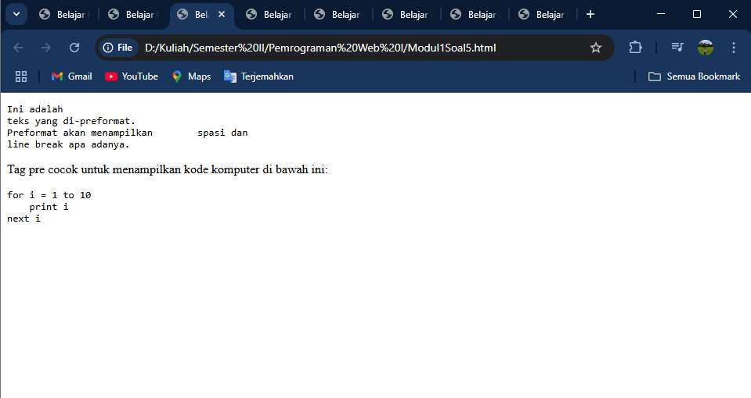

Gambar . Screanshot Output Soal 5

### Pembahasan

Tag <pre> digunakan untuk menampilkan teks dalam format preformat, yang berarti spasi dan baris baru yang ada dalam kode sumber HTML akan dipertahankan dan ditampilkan persis seperti aslinya. Ini sangat berguna ketika kita ingin menampilkan teks yang memiliki struktur khusus, seperti kode program, puisi, atau teks lain yang bergantung pada pemformatan yang tepat.

Dalam penggunaannya, tag <pre> memperlihatkan teks dalam font monospace, yaitu font dengan jarak antar huruf yang sama, yang biasa digunakan untuk menampilkan kode sumber atau teks dengan struktur terformat. Font ini membantu teks terlihat lebih rapi dan mudah dibaca ketika dipresentasikan dalam bentuk yang sudah terstruktur.

Contoh penggunaan tag <pre> di atas menunjukkan bagaimana kode program atau teks lain yang memerlukan indentasi dan pemformatan khusus dapat ditampilkan dengan jelas. Tag ini mempertahankan semua spasi, tab, dan baris baru yang ada di dalam kode sumber, menjadikannya sangat cocok untuk menampilkan kode pemrograman. Selain itu, jika kita ingin menampilkan kode dalam bentuk yang mudah dipahami dan dapat disalin langsung, tag ini memastikan format teks tetap utuh tanpa ada perubahan.

## Arah teks dan quotation

### Source Code

Table . Source Code Jawaban Soal 6

|  |  |
| --- | --- |
| 1  2  3  4  5  6  7  8  9  10  11  12  13  14  15  16  17  18  19  20  21  22  23  24  25  26  27  28  29  30  31  32  33  34  35 | <!DOCTYPE *html*>  <html>    <head>      <title>Belajar PW</title>    </head>    <body>      <p>        Bila browser Anda mendukung kemampuan bi-directional override (bdo), barisberikut ini akan dituliskan dari kanan ke kiri (rtl):      </p>      <bdo *dir*="rtl">        Anggap saja ini tulisan bahasa Arab      </bdo>      <br />      Ini adalah contoh quotation panjang:      <blockquote>        Ini adalah quotation panjang. Ini adalah quotation panjang. Ini adalah        quotation panjang. Ini adalah quotation panjang. Ini adalah quotation        panjang.      </blockquote>      Ini adalah contoh quotation pendek:</>      <q>        Ini adalah quotation pendek.      </q>      <p>        Menggunakan elemen blockquote, browser menyisipkan line break dan margin,        tetapi elemen q tidak akan menampilkan apapun yang khusus.      </p>    </body>  </html> |

### Output Program

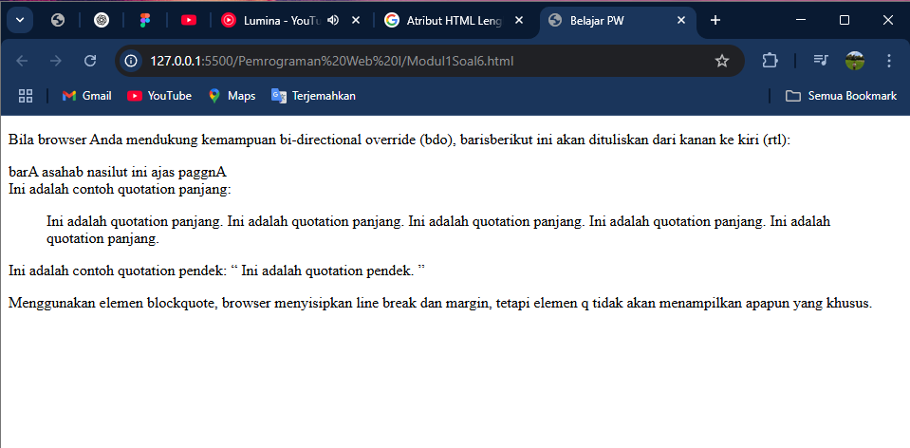

Gambar . Screanshot Output Soal 6

### Pembahasan

Tag <bdo> digunakan untuk mengontrol arah penulisan teks dalam halaman web, terutama ketika kita berurusan dengan teks yang menggunakan skrip yang ditulis dari kanan ke kiri (seperti bahasa Arab atau Ibrani). Tag ini memungkinkan kita untuk menentukan arah teks secara eksplisit, meskipun bahasa yang digunakan umumnya ditulis dari kiri ke kanan.

Atribut dir dalam tag <bdo> digunakan untuk menentukan arah penulisan teks. Nilai dir="rtl" memberi instruksi agar teks ditulis dari kanan ke kiri (Right-To-Left), yang sangat berguna saat kita ingin menampilkan teks dalam bahasa yang menggunakan sistem penulisan RTL. Sebaliknya, jika kita ingin menampilkan teks dengan arah kiri ke kanan (Left-To-Right), kita bisa menggunakan dir="ltr". Sebagai contoh, pada kode di atas, teks "Anggap saja ini tulisan bahasa Arab" akan ditampilkan dari kanan ke kiri, mengikuti aturan penulisan bahasa Arab.

Tag <blockquote> digunakan untuk menampilkan kutipan panjang dari suatu sumber. Tag ini akan membuat teks yang ada di dalamnya terindetasi dengan margin tambahan di sisi kiri dan kanan, serta menyisipkan line breaks otomatis untuk memisahkan kutipan tersebut dari konten lainnya. Biasanya, tag <blockquote> digunakan untuk mengutip teks yang cukup panjang atau diambil dari sumber lain, dan sering kali dipasangkan dengan atribut seperti cite untuk menyebutkan sumber kutipan.

Sedangkan tag <q> digunakan untuk menampilkan kutipan pendek yang biasanya diletakkan di dalam teks biasa. Tag ini tidak memberikan indentasi atau margin khusus, dan hanya menampilkan tanda kutip secara otomatis di sekitar teks kutipan. <q> lebih cocok untuk kutipan pendek yang langsung berada dalam aliran teks.

## List unordered dan ordered

### Source Code

Table . Source Code Jawaban Soal 7

|  |  |
| --- | --- |
| 1  2  3  4  5  6  7  8  9  10  11  12  13  14  15  16  17  18  19  20  21  22 | <!DOCTYPE *html*>  <html>    <head>      <title>Belajar PW</title>    </head>    <body>      <h4>Sebentuk list unordered:</h4>      <ul>        <li>Kopi</li>        <li>Teh</li>        <li>Susu</li>      </ul>      <br />      <h4>Sebentuk list ordered:</h4>      <ol>        <li>Kopi</li>        <li>Teh</li>        <li>Susu</li>      </ol>    </body>  </html> |

### Output Program

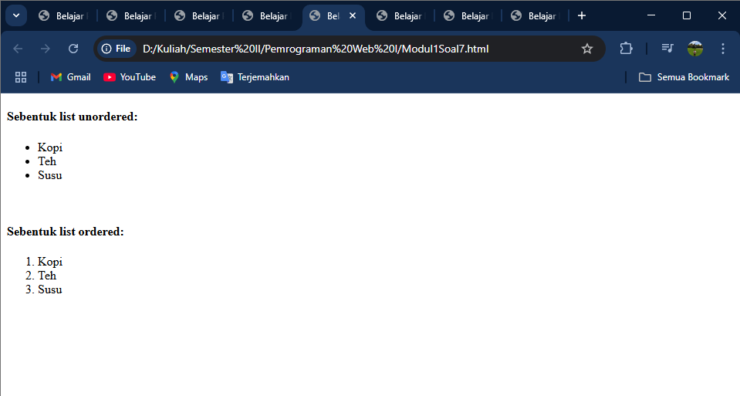

Gambar . Screanshot Output Soal 7

### Pembahasan

Tag <ul> digunakan untuk membuat daftar yang tidak terurut (unordered). Biasanya, daftar ini ditampilkan dengan item-item yang diberi tanda bullet atau simbol lainnya, yang menandakan bahwa urutan item tidak penting. Dalam contoh di atas, daftar <ul> berisi item-item seperti Kopi, Teh, dan Susu, yang tidak diurutkan dalam urutan tertentu, melainkan hanya sebagai daftar sederhana.

Sementara itu, tag <ol> digunakan untuk membuat daftar yang terurut (ordered). Daftar ini menampilkan item-item dengan urutan yang penting, dan biasanya ditampilkan dengan angka atau huruf untuk menunjukkan posisi item dalam daftar tersebut. Dalam contoh di atas, daftar <ol> juga berisi item Kopi, Teh, dan Susu, tetapi setiap item ditampilkan dengan nomor urut, yang menunjukkan bahwa urutan item tersebut memiliki arti tertentu.

Tag <li> digunakan untuk mendefinisikan setiap elemen atau item dalam daftar, baik itu dalam daftar ordered maupun unordered. Tag ini bekerja di dalam <ul> untuk membuat daftar tidak terurut, atau di dalam <ol> untuk membuat daftar terurut.

## Jenis-jenis list ordered

### Source Code

Table . Source Code Jawaban Soal 8

|  |  |
| --- | --- |
| 1  2  3  4  5  6  7  8  9  10  11  12  13  14  15  16  17  18  19  20  21  22  23  24  25  26  27  28  29  30  31  32  33  34  35  36  37  38  39  40  41  42  43  44  45  46  47 | <!DOCTYPE *html*>  <html>    <head>      <title>Belajar PW</title>    </head>    <body>      <h4>List bernomor:</h4>      <ol>        <li>Apel</li>        <li>Pisang</li>        <li>Lemon</li>        <li>Jeruk</li>      </ol>      <h4>List dengan huruf:</h4>      <ol *type*="A">        <li>Apel</li>        <li>Pisang</li>        <li>Lemon</li>        <li>Jeruk</li>      </ol>      <h4>List dengan huruf kecil:</h4>      <ol *type*="a">        <li>Apel</li>        <li>Pisang</li>        <li>Lemon</li>        <li>Jeruk</li>      </ol>      <h4>List dengan angka romawi:</h4>      <ol *type*="I">        <li>Apel</li>        <li>Pisang</li>        <li>Lemon</li>        <li>Jeruk</li>      </ol>      <h4>List dengan angka romawi kecil:</h4>      <ol *type*="i">        <li>Apel</li>        <li>Pisang</li>        <li>Lemon</li>        <li>Jeruk</li>      </ol>    </body>  </html> |

### Output Program

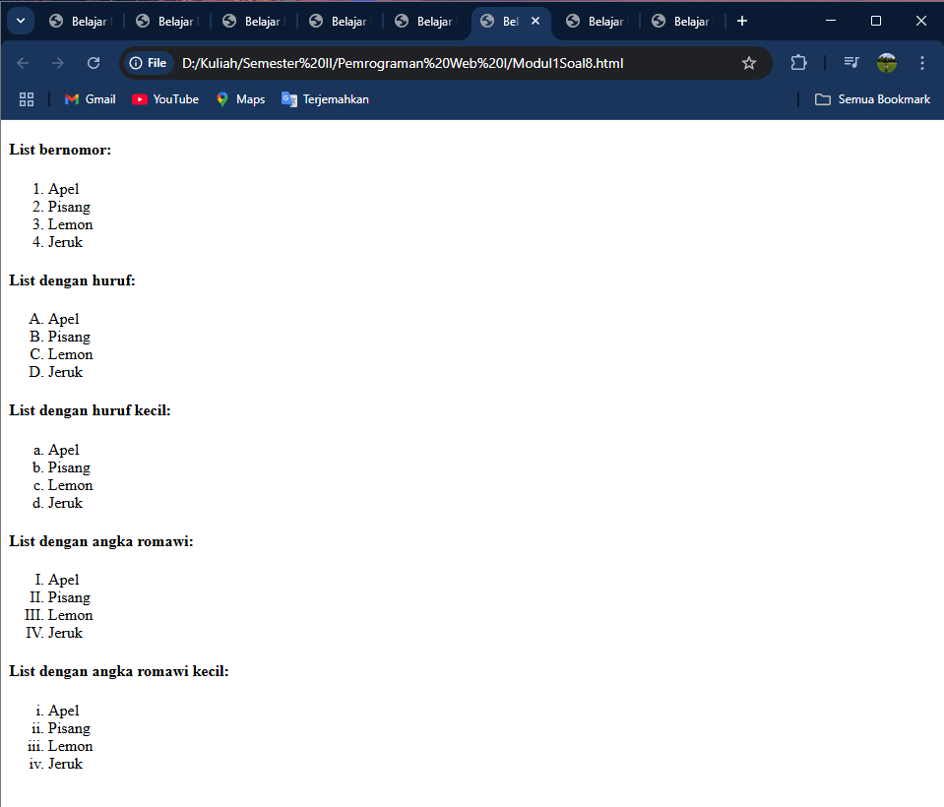

Gambar . Screanshot Output Soal 8

### Pembahasan

Atribut type pada tag <ol> digunakan untuk menentukan jenis penomoran yang digunakan dalam daftar terurut. Nilai type="1" menampilkan urutan dengan angka biasa (1, 2, 3, dst.), type="A" menggunakan huruf kapital (A, B, C, dst.), type="a" menggunakan huruf kecil (a, b, c, dst.), type="I" menampilkan angka Romawi kapital (I, II, III, dst.), dan type="i" menggunakan angka Romawi kecil (i, ii, iii, dst.). Atribut ini memungkinkan kita untuk menyesuaikan tampilan urutan daftar sesuai kebutuhan.

## Jenis-jenis list unoredered

### Source Code

Table . Source Code Jawaban Soal 9

|  |  |
| --- | --- |
| 1  2  3  4  5  6  7  8  9  10  11  12  13  14  15  16  17  18  19  20  21  22  23  24  25  26  27  28  29  30  31 | <!DOCTYPE *html*>  <html>    <head>      <title>Belajar PW</title>    </head>    <body>      <h4>List dengan bullet berbentuk disc:</h4>      <ul *type*="disc">        <li>Apel</li>        <li>Pisang</li>        <li>Lemon</li>        <li>Jeruk</li>      </ul>      <h4>List dengan bullet berbentuk lingkaran:</h4>      <ul *type*="circle">        <li>Apel</li>        <li>Pisang</li>        <li>Lemon</li>        <li>Jeruk</li>      </ul>      <h4>List dengan bullet berbentuk kotak:</h4>      <ul *type*="square">        <li>Apel</li>        <li>Pisang</li>        <li>Lemon</li>        <li>Jeruk</li>      </ul>    </body>  </html> |

### Output Program

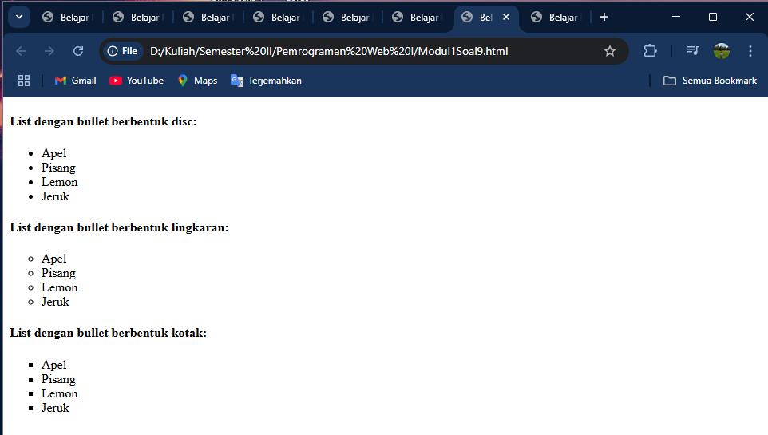

Gambar . Screanshot Output Soal 9

### Pembahasan

Atribut type pada tag <ol> digunakan untuk menentukan jenis penomoran yang digunakan dalam daftar terurut. Nilai type="1" menampilkan urutan dengan angka Arab biasa (1, 2, 3, dst.), type="A" menggunakan huruf kapital (A, B, C, dst.), type="a" menggunakan huruf kecil (a, b, c, dst.), type="I" menampilkan angka Romawi kapital (I, II, III, dst.), dan type="i" menggunakan angka Romawi kecil (i, ii, iii, dst.). Atribut ini memungkinkan kita untuk menyesuaikan tampilan urutan daftar sesuai kebutuhan.

## List bersarang dan list definisi

### Source Code

Table . Source Code Jawaban Soal 10

|  |  |
| --- | --- |
| 1  2  3  4  5  6  7  8  9  10  11  12  13  14  15  16  17  18  19  20  21  22  23  24  25  26  27  28  29 | <!DOCTYPE *html*>  <html>    <head>      <title>Belajar PW</title>    </head>    <body>      <h4>Sebuah list bersarang</h4>      <ul>        <li>Kopi</li>        <li>          Teh          <ul>            <li>Teh Hitam</li>            <li>Teh Hijau</li>          </ul>        </li>        <li>Susu</li>      </ul>      <br />      <h4>Contoh list definisi:</h4>      <dl>        <dt>Kopi</dt>        <dd>Minuman panas hitam</dd>        <dt>Susu</dt>        <dd>Minuman dingin putih</dd>      </dl>    </body>  </html> |

### Output Program

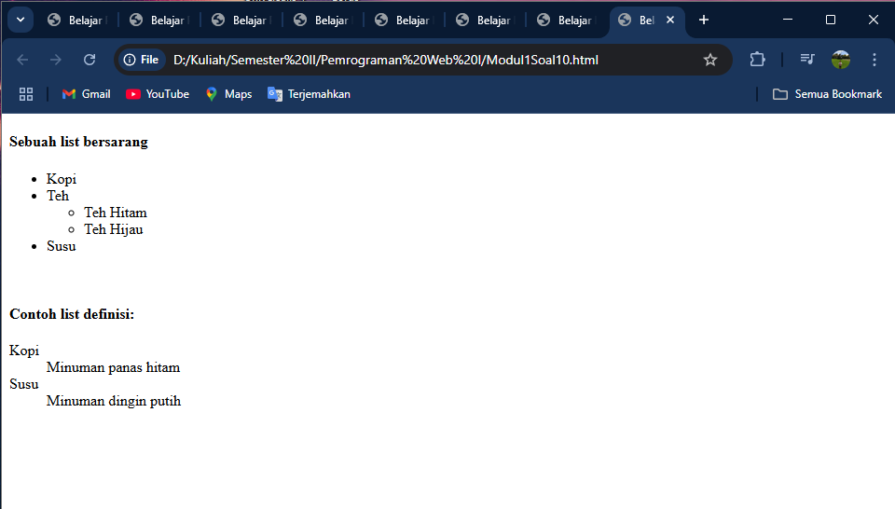

Gambar . Screanshot Output Soal 10

### Pembahasan

List bersarang (nested list) terjadi ketika sebuah daftar berada di dalam item lain dalam daftar tersebut. Pada contoh, daftar utama menggunakan tag <ul> untuk membuat daftar unordered, dan di dalam item Teh, terdapat sebuah daftar anakan yang juga menggunakan tag <ul>. Daftar ini berisi dua item, yaitu Teh Hitam dan Teh Hijau. Dengan demikian, Teh menjadi item utama dalam daftar yang memiliki sub-list di bawahnya. Struktur ini memungkinkan kita untuk membuat daftar yang lebih kompleks dan terstruktur, di mana setiap item dapat memiliki item tambahan di dalamnya.

Sementara itu, list definisi menggunakan tag <dl> (definition list) yang digunakan untuk mendefinisikan istilah atau konsep. Di dalamnya terdapat dua tag utama. <dt> untuk mendefinisikan istilah (definition term) dan <dd> untuk memberikan penjelasan atau deskripsi dari istilah tersebut. Pada contoh di atas, <dt> digunakan untuk mendefinisikan Kopi dan Susu, sementara <dd> memberikan deskripsi singkat tentang keduanya, yaitu Minuman panas hitam untuk Kopi dan Minuman dingin putih untuk Susu. List definisi ini cocok digunakan ketika kita ingin memberikan penjelasan tentang suatu istilah atau konsep dalam bentuk yang lebih terstruktur.

Tag <li> digunakan untuk mendefinisikan setiap elemen atau item dalam daftar, baik itu dalam daftar terurut maupun tidak terurut. Tag ini bekerja di dalam <ul> untuk membuat daftar tidak terurut, atau di dalam <ol> untuk membuat daftar terurut

# GITHUB

<https://github.com/IndraSuryadilaga/Pemrograman-Web-1>